- 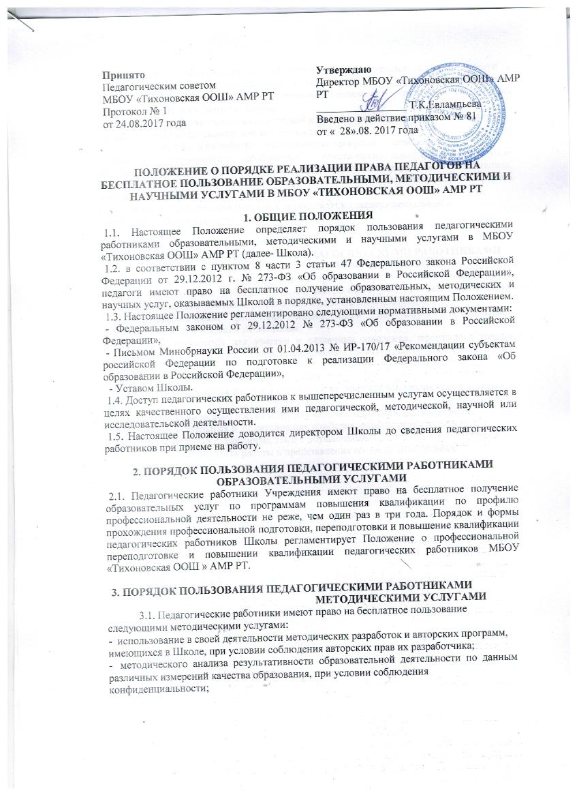пользование библиотеками и информационными ресурсами, а также доступ к информационно-телекоммуникационным сетям и базам данных, учебных и методическим материалам, музейным фондам, материально-техническим средствам обеспечения образовательной деятельности Школы;

- помощь в разработке учебно-методической и иной документации, необходимой для осуществления профессиональной деятельности;
- помощь в освоении и разработке инновационных программ и технологий;

- участие в конференциях, проблемных и тематических семинарах, методических объединениях, творческих лабораториях, групповых и индивидуальных консультациях, педагогических чтениях, мастер-классах, методических выставках, других формах методической работы;

- получение методической помощи в осуществлении экспериментальной и инновационной деятельности.

- ПОРЯДОК ПОЛЬЗОВАНИЯ ПЕДАГОГИЧЕСКИМИ РАБОТНИКАМИ НАУЧНЫМИ УСЛУГАМИ

4.1. Педагогические работники имеют право на осуществление научной, научно-технической, творческой, исследовательской деятельности, участие в экспериментальной и международной деятельности, разработках и во внедрении инноваций.

4.2.Педагогические работники имеют право на получение бесплатных научныхуслуг и консультаций по вопросам:

- подготовки документов для участия в различных конкурсах, оформления грантов Российского фонда фундаментальных исследований (РФФИ), грантов Минобрнауки РФ и РТ и пр.
- выполнения хозяйственных договорных работ;

выполнения научных исследований и разработок на современном научно-техническом уровне;
- материально-технического обеспечения научных исследований, рационального использования уникальных и дорогостоящих приборов, оборудования и средств вычислительной техники, как лично, так и с обучающимися;
- помощь в обобщении опыта работы и представления его на разных уровнях.

